FACULDADE DE CIÊNCIAS E TECNOLOGIA DE BIRIGUI (FATEB)

CURSO SISTEMAS DE INFORMAÇÃO

**WYGOR FELIPE SOUZA**

**RAFAEL HENRIQUE FERNANDES**

**ENGSYS - Sistema de gerenciamento de projeto para construção civil**

Birigui, SP.

2018

**WYGOR FELIPE SOUZA**

**RAFAEL HENRIQUE FERNANDES**

**ENGSYS – Sistema de gerenciamento de projeto para construção civil**

Monografia de curso apresentada a Faculdade de Ciências e Tecnologia de Birigui (FATEB), como requisito parcial para a obtenção do Título de Sistemas de Informação.

Orientador (a): Micheli Chichinelli

Birigui, SP.

2018

Dedicamos este trabalho à Deus, aos nossos familiares, que nos apoiaram a chegar a esse grande momento em nossas vidas.

**AGRADECIMENTOS**

Queremos agradecer, em primeiro lugar, а Deus, pela força е coragem durante toda esta longa caminhada. A todos os professores do curso, qυе foram tão importantes em nossas vidas acadêmica е no desenvolvimento desta monografia.

Agradecemos aos nossos familiares, nossos pais, esposas e irmãos por todo apoio e motivação durante esses anos de estudos.

**RESUMO**

SOUZA, Wygor Felipe; FERNANDES, Rafael. **EngSys.** 2018. 42 f.Monografia – Faculdade de Ciências e Tecnologia de Birigui (FATEB), Birigui, SP, 2018.

Analisamos que na maior parte dos setores econômicos, os avanços da tecnologia de informação  
proporcionaram formas eficazes de gerenciar o fluxo de informações, desta  
forma, o setor da construção civil, conhecido como conservador em relação à adoção de  
novas tecnologias, vem passando por mudanças significativas, onde grandes e pequenas empresas, internamente organizam e incorporam os processos de modo a coletar, armazenar e distribuir, convenientemente suas informações abrindo espaço para utilização de ferramentas de Tecnologia da informação e comunicação que possam contribuir para aumentar a competitividade das redes de cooperação da construção civil e padronizar as tecnologias utilizadas a fim de assegurar a coerência e colaboração entre as empresas. Pensando nesse setor onde não são encarados com sutileza, elaboramos o projeto EngSys, um sistema para gerenciamento de projetos estritamente destinado para engenheiros autônomos no setor da construção civil.

**Palavras-chave:** 1 Engenharia Civil.. 2 Gerenciamento de Projetos. 3 Desenvolvimento de Software.

Sumário

**1. LEVANTAMENTO DE REQUISITOS** **1**

1.1 Modelo de Projeto Canvas1

1.2 Ficha de Requisitos2

**2. Casos de Uso7**

2.1 Lista de Casos de Uso7

2.2 Diagrama de Casos de Uso Geral8

2.3 Especificação de Casos de Uso 8 2.3.1 Caso de Uso 01 – Efetuar Login 8

2.3.2 Caso de Uso 02 – Solicitação de Uso 9

2.3.3 Caso de Uso 03 – Cadastrar Usuário10

2.3.4 Caso de Uso 04 – Carregar Dashboard11

2.3.5 Caso de Uso 05 – Cadastrar Orçamento12

2.3.6 Caso de Uso 06 – Cadastrar Projeto14

2.3.7 Caso de Uso 07 – Cadastrar Etapa do Projeto16

2.3.8 Caso de Uso 08 – Cadastrar Pessoa18

2.3.9 Caso de Uso 09 – Cadastrar Evento21

2.3.10 Caso de Uso 10 – Cadastrar Conta23

2.3.11 Caso de Uso 11 – Registrar Resultado de Armadura 25

2.3.12 Caso de Uso 12 – Conta Pagar/Receber26

2.3.13 Caso de Uso 13 – Configurar Ambiente27

2.3.14 Caso de Uso 14 – Baixar Conta30

3. **DER – Diagrama Entidade Relacionamento** 31

4. **DED – Diagrama de Estrutura de Dados** 32

5. **Diagrama de Classes 33**

6. **Dicionário de Dados (Tabelas do Banco)34**

LISTA DE FIGURA

**Figura 1: Modelo de Projeto Canvas: 1**

**Figura 2: Diagrama de Caso de Uso Geral 7**

**Figura 3: Diagrama - Caso de Uso 001 – Cadastrar Login8**

**Figura 4: Protótipo – Cadastrar Login8**

**Figura 5: Diagrama - Caso de Uso 002 – Cadastrar Solicitação de Uso** **9**

**Figura 6: Protótipo – Cadastrar Solicitação de Uso9**

**Figura 7: Diagrama - Caso de Uso 003 – Cadastrar Usuário10**

**Figura 9: Protótipo – Cadastrar Usuário10**

**Figura 10: Diagrama - Caso de Uso 004 – Carregar Dashboard 11**

**Figura 11: Protótipo – Carregar Dashboard 11**

**Figura 12: Diagrama - Caso de Uso 005 – Cadastrar Orçamento12**

**Figura 13: Protótipo – Cadastrar Orçamento12**

**Figura 14: Diagrama - Caso de Uso 006 – Cadastrar Projeto14**

**Figura 15: Protótipo – Cadastrar Projeto14**

**Figura 16: Diagrama - Caso de Uso 007 – Cadastrar Etapa do Projeto16**

**Figura 17: Protótipo – Cadastrar Etapa do Projeto 16**

**Figura 18: Diagrama - Caso de Uso 008 –** **Cadastrar Pessoa18**

**Figura 19: Protótipo – Cadastrar Pessoa18**

**Figura 20: Diagrama - Caso de Uso 009 – Cadastrar Evento 21**

**Figura 21: Protótipo – Cadastrar Evento21**

**Figura 20: Diagrama - Caso de Uso 010 – Cadastrar Conta23**

**Figura 21: Protótipo – Cadastrar Conta23**

**Figura 20: Diagrama - Caso de Uso 011 – Calcular Armadura25**

**Figura 21: Protótipo – Calcular Armadura25**

**Figura 20: Diagrama - Caso de Uso 012 – Relatório Conta Pagar/Receber26**

**Figura 21: Protótipo – Relatório Conta Pagar/Receber26**

**Figura 20: Diagrama - Caso de Uso 013 – Configurar Ambiente27**

**Figura 21: Protótipo – Configurar Ambiente27**

**Figura 20: Diagrama - Caso de Uso 014 – Baixar Conta30**

**Figura 21: Protótipo – Baixar Conta 30**

**Figura 14: Diagrama Entidade Relacionamento 31**

**Figura 15: Diagrama de Estrutura de Dados 32**

**Figura 16: Diagrama de Classes 33**

TABELA

**Tabela 001: Cadastrar Login1**

**Tabela 002: Cadastrar Solicitação de Uso1**

**Tabela 003: Cadastrar Usuário1**

**Tabela 004: Carregar Dashboard** **1**

**Tabela 005: Cadastrar Orçamento1**

**Tabela 006: Cadastrar Projeto** **1**

**Tabela 007: Cadastrar Etapa do Projeto** **1**

**Tabela 008: Cadastrar Pessoa** **1**

**Tabela 009: Cadastrar Evento1**

**Tabela 010: Cadastrar Conta1**

**Tabela 011: Calcular Armadura1**

**Tabela 012: Relatório Conta Pagar/Receber1**

**Tabela 013: Configurar Ambiente** **1**

**Tabela 014: Baixar Conta** **1**

**Tabela 015: Lista de Casos de Uso** **1**

# **LEVANTAMENTO DE REQUESITOS**

## Modelo de Projeto Canvas

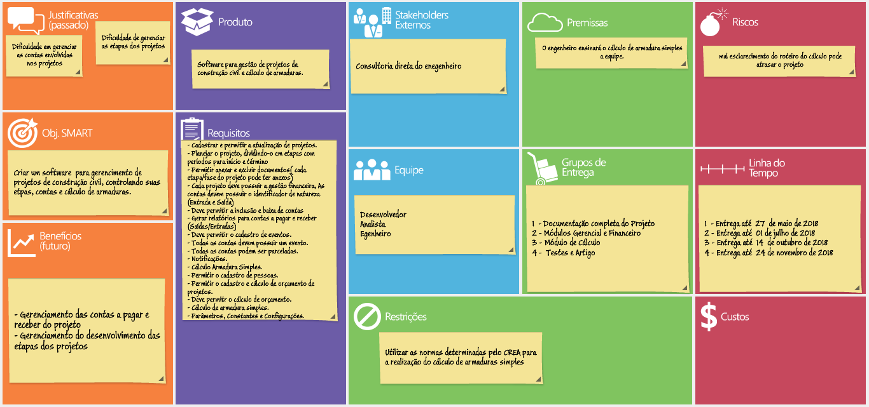

Figura 1: Modelo de Projeto Canvas; EngSys

## Ficha de Requisitos Funcionais

|  |  |
| --- | --- |
| RF0001 | Realizar Login |
| 1. Para realizar o login no sistema, é necessário primeiramente estar cadastrado para então informar o nome de usuário e senha. 2. Ambos os campos são de preenchimento obrigatório. 3. Validados usuário e senha informados, o usuário será direcionado para a página do Dashboard de Pojetos. | |

Tabela 001: Realizar Login

|  |  |
| --- | --- |
| RF0002 | Solicitar Uso |
| 1. O engenheiro que não tem acesso ao sistema, realiza a solicitação de uso informando dados pessoais e configurações de ambiente, tais como: e-mail, nome, crea, endereço, cidade, estado, telefone, período de notificação e valor do metro². 2. Todos os campos são de preenchimento obrigatório. 3. Ao finalizar a solicitação, o sistema envia ao e-mail cadastrado o nome de usuário e senha de acesso ao sistema. | |

Tabela 002: Solicitar Uso

|  |  |
| --- | --- |
| RF0003 | Cadastrar Usuário |
| 1. O cadastro de usuários possui os campos usuário, senha, e-mail e situação do usuário que pode ser Ativo ou Inativo. 2. Todos os campos são de preenchimento obrigatório. 3. O cadastro de usuários envolve as atividades de inserção, atualização e exclusão. | |

Tabela 003: Cadastrar Usuário

|  |  |
| --- | --- |
| RF0004 | Carregar Dashboard |
| 1. Deverá realizar consultas informando acontecimentos futuros ((qtd dias informada em parâmetros) dias a frente). 2. As notificações do dashboard devem ser agrupadas por projeto trazendo informações sobre Término, Início e prazos ultrapassados de etapas de projetos, Contas a Pagar, Contas a Receber, Contas Vencidas (Sem limites de datas), % de conclusão do projeto. | |

Tabela 004: Carregar Dashboard

|  |  |
| --- | --- |
| RF0005 | Cadastrar Orçamento |
| 1. O cadastro de orçamento possui os campos Data Inicial, Data Final, Pessoa, Quantidade de Metros ², Tempo Estimado de Execução, % Grau de Dificuldade do Projeto, % Grau de Volatilidade do Projeto e Valor. 2. O campo Pessoa será informado a partir de uma lista de pessoas cadastradas. 3. Todos os campos são de preenchimento obrigatório. 4. O cadastro de orçamento envolve as atividades de inserção, atualização, pesquisa e exclusão (A atividade de exclusão será permitida apenas quando o orçamento nunca tenha sido vinculado a um projeto). | |

Tabela 005: Cadastrar Orçamento

|  |  |
| --- | --- |
| RF0006 | Cadastrar Projeto |
| 1. O projeto deve ser gerado a partir de um orçamento solicitado. 2. O cadastro de projeto possui os campos Descrição, Data Início, Data final, Pessoa, Área Construída e Valor. 3. O campo pessoa deve ser selecionada a partir de uma lista de pessoas cadastradas. 4. Todos os campos serão preenchidos com os dados informados na solicitação do orçamento, mas podem ser alterados. 5. O cadastro de projetos envolve as atividades de inserção, atualização, pesquisa e exclusão do projeto (quando não houver restrições). 6. Todos os campos são de preenchimento obrigatório. | |

Tabela 006: Cadastrar Projeto

|  |  |
| --- | --- |
| RF0007 | Cadastrar Etapa de Projeto |
| 1. Para cadastrar etapas de projeto, é necessário informar o projeto que está sendo trabalhado a partir de uma lista. 2. O cadastro de etapas de projeto possui os campos Descrição, Data Início, Data Fim, Status, Descrição do Anexo, Anexo e Observação. 3. O campo Status deve ser selecionado a partir de uma lista fixa de valores (1:Pendente, 2:Em Andamento, 3:Concluído). 4. As datas inicial e final não devem exceder a data de início e de término do projeto. 5. O cadastro de etapas de projeto envolve as atividades de inserção, atualização, pesquisa e exclusão. 6. Todos os campos são de preenchimento exceto anexos. | |

Tabela 007: Cadastrar Etapa de Projeto

|  |  |
| --- | --- |
| RF0008 | Cadastrar Pessoa |
| 1. O cadastro de pessoa possui os campos Nome, Nome Fantasia, Tipo, CPF/CNPJ, Prestador (1:Sim, 2:Não), Data Cadastro, E-mail, DDD, Telefone, Endereço, Número, Bairro, CEP, Cidade, Estado. 2. Mais de um endereço e telefone poderão ser cadastrados. 3. Todos os campos são de preenchimento obrigatório exceto os campos E-mail, Endereço, Número, Bairro, CEP, Cidade, Estado. 4. Cadastro de pessoas envolve as atividades de inclusão, atualização, pesquisa e exclusão (A atividade de exclusão será permitida apenas quando a pessoa nunca tenha sido vinculado a um Projeto ou Orçamento). | |

Tabela 008: Cadastrar Pessoa

|  |  |
| --- | --- |
| RF0009 | Cadastrar Evento |
| 1. O cadastro de eventos possui os campos Descrição do Evento e Natureza (Entrada/Saída). 2. Todos os campos são de preenchimento obrigatório. 3. O cadastro de evento envolve as atividades de inserção, atualização, pesquisa e exclusão (A atividade de exclusão será permitida apenas quando o evento nunca tenha sido vinculado a uma conta). | |

Tabela 009: Cadastrar Evento

|  |  |
| --- | --- |
| RF0010 | Cadastrar Conta |
| 1. Para cadastrar contas, é necessário informar o projeto que está sendo trabalhado a partir de uma lista. 2. O cadastro de contas possui os campos Número de Conta e Data de Processamento que são apenas informativos, Data de Vencimento, Data de Pagamento, Natureza, Evento, Prestador de Serviço, Valor Pago, Total da Conta, Número de parcelas (Valor mínimo = 1), Intervalo de Dias entre Parcelas. 3. O campo Prestador de Serviço deve ser selecionado a partir de uma lista de pessoas cadastradas aonde o campo Prestador seja Sim. 4. O campo Evento deve ser selecionado a partir de uma lista de eventos cadastrados. 5. Todos os campos são obrigatórios exceto Prestador de Serviço, Número de Parcelas e Intervalo de Dias entre Parcelas que serão apenas parâmetros para o cálculo. 6. Ao gerar contas, será atribuído o status Pendente. 7. O cadastro de contas envolve as atividades de inserção, atualização, pesquisa e exclusão (A atividade de exclusão será permitida apenas quando todas as parcelas da conta tiverem o Status Pendente). | |

Tabela 010: Cadastrar Conta

|  |  |
| --- | --- |
| RF0011 | Calcular Armadura Simples |
| 1. Para realizar o cálculo, é necessário informar o projeto e etapa que está sendo trabalhado a partir de uma lista 2. Recebe todas as constantes do RF0011. 3. Se houver qualquer constante com valor nulo, deverá ser informado o erro de falta de parametrização. O cálculo deve ser interrompido. 4. O cálculo possui os campos Carga Concentrada, Carga Distribuída, Descrição e Observação informados pelo usuário. 5. O cálculo de Armadura Simples envolve as atividades de inclusão e exclusão. 6. Todos os campos são de preenchimento obrigatório exceto Observação. | |

Tabela 011: Calcular Armadura Simples

|  |  |
| --- | --- |
| RF0012 | Gerar Relatório Contas a Pagar/Receber |
| 1. Para gerar o relatório de contas a pagar/receber é necessário informar um ou mais projetos a partir de uma lista. 2. O relatório de contas tem possui os parâmetros Natureza (Entrada/Saída), Período (Data inicial/Final), Status (Pagas, Não Pagas e Ambos), Pessoa (Terceiro). 3. Os resultados devem ser agrupados arbitrariamente por Projeto e ordenado de acordo com o parâmetro informado que pode ser Data de Processamento Conta, Data de Pagamento, Data de Vencimento, Valor (Maior, Menor)). 4. O relatório deve Retornar o Número da Conta, Data de Processamento, Descrição do Evento (Categoria), Pessoa (Terceiro) Valor e Status. 5. Todos os parâmetros são de preenchimento obrigatório, exceto Prestador de Serviço. | |

Tabela 012: Gerar Relatório Contas a Pagar/Receber

|  |  |
| --- | --- |
| RF0013 | Configurar Ambiente |
| 1. Parâmetros. 2. Nome Engenheiro responsável. 3. CREA 4. Cidade 5. Estado 6. Telefone 7. Logotipo 8. Constantes 9. Es = 21000 (Kn/cm³) 10. Fck = ? (Definido pelo usuário de acordo com o concreto utilizado por ele) 11. CA = ? (Definido pelo usuário de acordo com o concreto utilizado por ele) 12. C = 3 13. ϒf = 1,4 14. ϒc = 1,4 15. ϒs = 1,15 16. Estribo = 5.0 (mm) 17. Configurações 18. Quantidade Dias A frente Notificações. 19. Valor metro². | |

Tabela 013: Configurar Ambiente

|  |  |
| --- | --- |
| RF0014 | Baixar Conta |
| 1. Para realizar a baixa de contas, é necessário informar o Projeto que está sendo trabalhado e a Conta a partir de uma lista. 2. Baixar conta possui os campos Data de pagamento, Valor Pago e Espécie. 3. Todos os campos são de preenchimento obrigatório. 4. Baixar conta envolve a atividade de atualização (Serão baixadas apenas contas com status 1:Pendente). | |

Tabela 014: Baixar Conta

# 

# **2. Casos de Uso**

### **2.1** **Lista de Casos de Uso**

|  |  |  |  |  |
| --- | --- | --- | --- | --- |
| **Número** | **Nome** | **Descrição** | **Ator** | **Requisito** |
| **001** | Realizar Login | Validação das credenciais do usuário para o uso do sistema. | Colaborador | RF0001 |
| **002** | Solicitar Uso | O Engenheiro solicita acesso ao sistema através do seu cadastro. | Engenheiro | RF0002 |
| **003** | Cadastrar Usuário | Cadastro de novos usuários do sistema. | Colaborador | RF0003 |
| **004** | Carregar Dashboard | É realizada uma consulta no módulo financeiro e gerencial retornando notificações de acontecimentos futuros. | Colaborador | RF0004 |
| **005** | Cadastrar Orçamento | Cálculo de orçamento de projetos. | Usuário | RF0005 |
| **006** | Cadastrar Projeto | Cadastra um novo projeto e configura suas definições. | Usuário | RF0006 |
| **007** | Cadastrar Etapa de Projeto | Cadastra e configura etapas do projeto e suas definições. | Usuário | RF0007 |
| **008** | Cadastrar Pessoa | Cadastra pessoas, seus endereços e telefones. | Usuário | RF0008 |
| **009** | Cadastrar Evento (Categoria) | Cadastra eventos financeiros. | Usuário | RF0009 |
| **010** | Cadastrar Conta | Gera nova conta no projeto identificada por sua natureza. | Usuário | RF0010 |
| **011** | Calcular Armadura Simples | Realiza o cálculo que retornará a área de aço da viga | Usuário | RF0011 |
| **012** | Relatório Contas a Pagar/Receber | Relatório de movimentação financeira | Usuário | RF0012 |
| **013** | Configurar Ambiente | Cadastra os parâmetros, constantes e configurações do sistema | Usuário | RF0013 |
| **014** | Baixar Conta | Informa o pagamento de contas pendentes | Usuário | RF0014 |

Tabela 15: Lista de Casos de Uso – Fonte: Autores (2018)

* 1. **Diagrama de Casos de Uso**

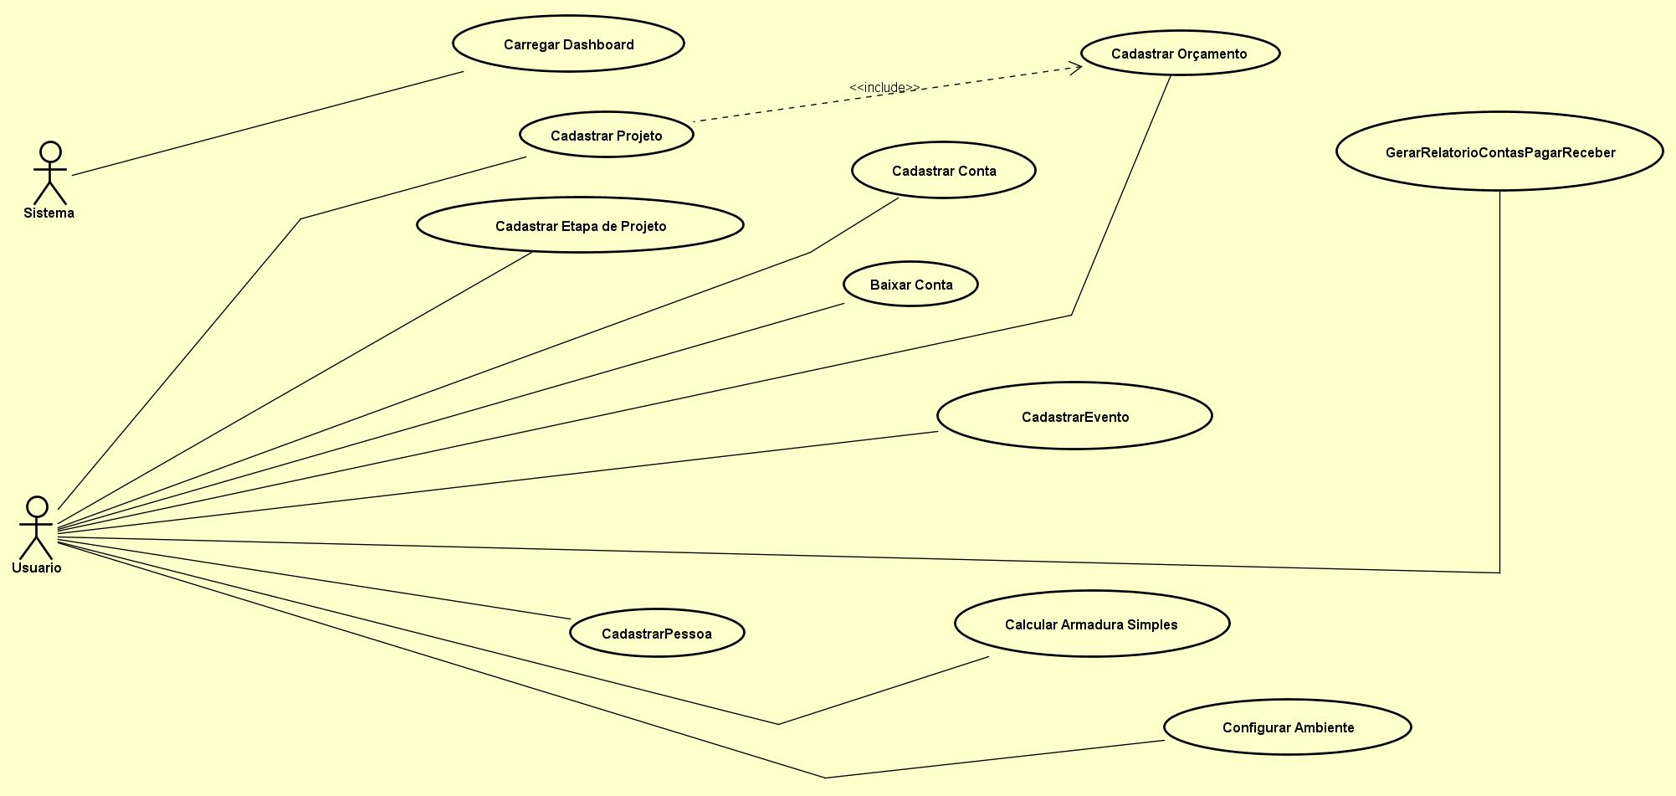

Figura 2: Diagrama de Casos de Uso; EngSys

* 1. **ESPECIFICAÇÃO DOS CASOS DE USO**
     1. **Caso de Uso 001 – Realizar Login**

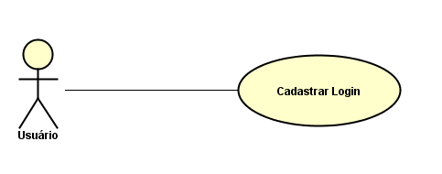

Figura 3: Diagrama - Caso de Uso 001 – Realizar Login

**Caso de Uso:** “Realizar Login”

**Cenário Principal**

1. O colaborador acessa a página de acesso do sistema.
2. O colaborador informa o nome de usuário e senha e clica no botão “Login”.
3. Dados informados são submetidos ao sistema para que seja validado.
4. O Sistema encontra usuário e senha informados.
5. O sistema direciona o usuário para a página do Dashdoard.

**Cenário Alternativo**

**Usuário ou senha inválidos**

**4.1.a** O sistema não encontra usuário e senha informados cadastrado.

**4.2.a** O sistema exibe a mensagem de erro 0001: “Usuário ou senha inválidos” e retorna ao passo 2 do cenário principal.

**Usuário inativo**

**4.1.b** O sistema verifica que o usuário informado está inativo no sistema.

**4.2.b** O sistema exibe a mensagem de erro 0001: “Usuário inativo” e retorna ao passo 2 do cenário principal.

**Usuário não cadastrado**

**2.1** O colaborador seleciona a opção “Solicitar Uso”.

**2.2** O sistema direciona o usuário para a tela de solicitação de uso. Extend (Solicitar Uso).

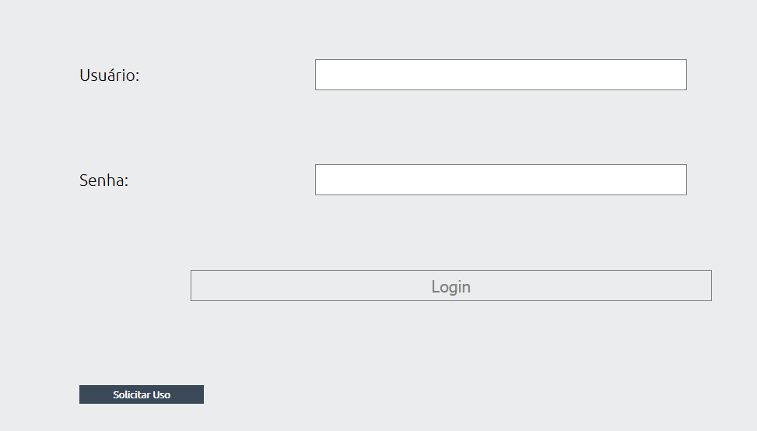

Figura 4: Protótipo - Realizar login

* + 1. **Caso de Uso 002 – Solicitar Uso**

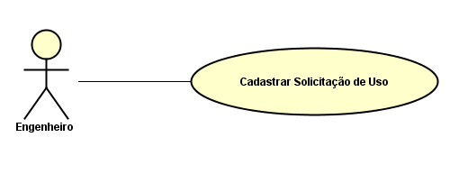

Figura 5: Diagrama - Caso de Uso 002 – Solicitar Uso

**Caso de Uso:** “Solicitar Uso”

**Cenário Principal**

**1**. O sistema exibe a tela de Solicitação de Uso.

**2.** O engenheiro informa os campos solicitados e confirma.

**3**. O sistema verifica que todos os campos foram preenchidos com dados coerentes.

**4**. O sistema registra a solicitação de uso, realiza o cadastro de usuário de forma automática e envia os dados de acesso ao sistema para o e-mail informado na solicitação.

**Cenário Alternativo**

**E-mail já cadastrado**

**3.1.a** Sistema verifica que o e-mail informado já está sendo utilizado.

**3.2.a** O sistema exibe a mensagem de erro 0002 “Endereço de e-mail já está sendo utilizado.” e retorna ao passo 2 do cenário principal.

**CREA já cadastrado**

**3.1.b** Sistema verifica que o registro de CREA informado já está sendo utilizado.

**3.2.b** O sistema exibe a mensagem de erro 0002 “CREA já está sendo utilizado.” e retorna ao passo 2 do cenário principal.

Figura 6: Protótipo – Solicitar Uso

* + 1. **Caso de Uso 003 – Cadastrar Usuário**

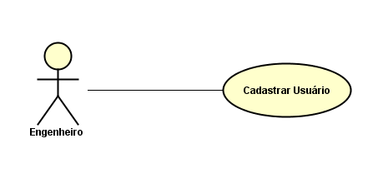

Figura 7: Diagrama - Caso de Uso 003 – Cadastrar Usuário

**Caso de Uso:** “Cadastrar Usuário”

**Cenário Principal**

1. O colaborador acessa a página de usuários e clica no botão “Novo”.
2. O sistema direciona para a tela de cadastro de usuário.
3. O usuário informa os dados do novo usuário e solicita ao sistema gravar as informações.
4. O Sistema verifica os campos obrigatórios foram preenchidos.
5. O Sistema grava os dados e redireciona o usuário para a tela “Usuário”.

**Cenário Alternativo**

**Usuário já cadastrado**

**4.1** Sistema verifica que os novos dados de usuário informados já existem no banco de dados.

**4.2** O sistema exibe a mensagem de erro 001: “Já existe usuário com os dados informados” e retorna ao passo 3 do caso de uso.

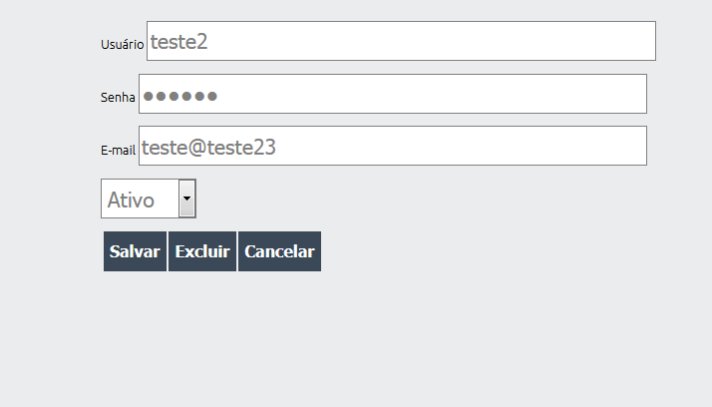

Figura 8: Protótipo – Cadastrar Usuário

* + 1. **Caso de Uso 004 - Carregar Dashboard**

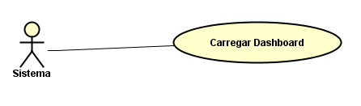

Figura 9: Diagrama - Caso de Uso 004 – Carregar Dashboard

**Caso de Uso:** “Carregar Dashboard”

**Cenário Principal**

1. O sistema busca em configurações o campo Quantidade Dias a Frente Notificações.
2. O sistema realiza a consulta em Contas a Pagar, Contas a Receber, Etapas de Projetos a acontecer da data atual até a quantidade de dias a frente(Parâmetro Limite: campo Quantidade Dias a Frente Notificações), também trará todas as contas, etapas de projetos e projetos com prazos vencidos(Parâmetro Limite não se aplica).
3. O sistema disponibiliza visualmente as informações retornadas nas caixas de diálogo no painel principal ordenado por projeto e data, e encerra o caso de uso.

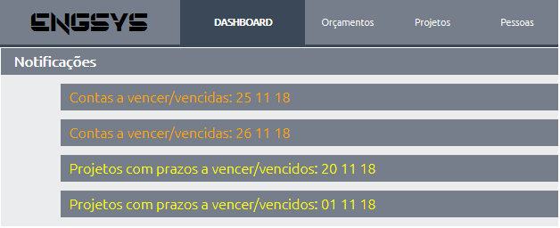

Figura 10: Protótipo – Carregar Dashboard

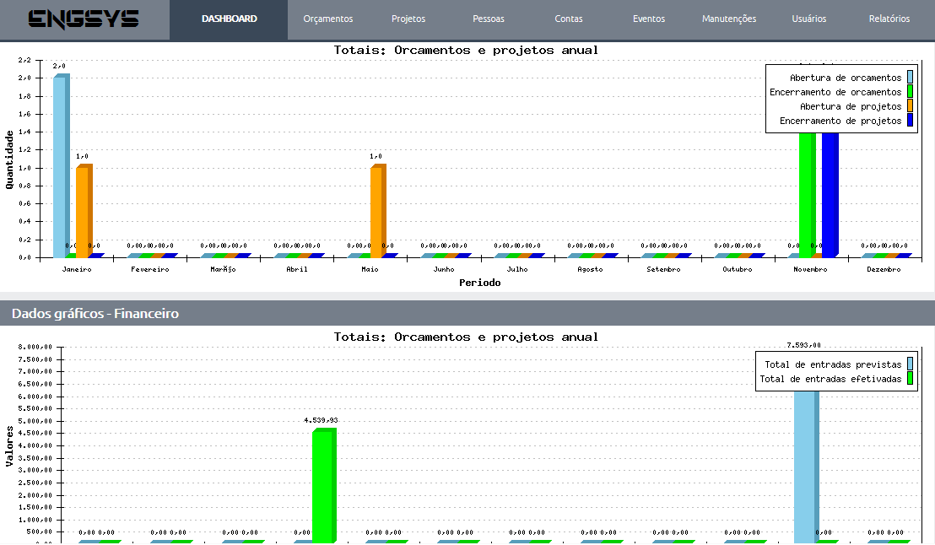

Figura 11: Protótipo – Carregar Dashboard

* + 1. **Caso de Uso 005 - Cadastrar Orçamento**

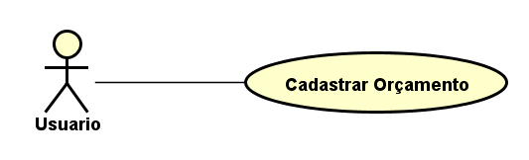

Figura 11: Diagrama - Caso de Uso 002 – Cadastrar Orçamento

**Caso de Uso:** “Cadastrar Orçamento”

**Cenário Principal**

O sistema disponibiliza ao usuário uma lista de orçamentos cadastrados e a opção “Novo”.

1. Caso opção cadastrar
   1. O colaborador clica no botão “Novo”.
   2. O sistema solicita ao usuário que informe a Data Inicial, Data Final, Pessoa, Quantidade de Metros ², Tempo Estimado de Execução, % Grau de Dificuldade do Projeto, % Grau de Volatilidade do Projeto e Valor.
   3. Colaborador informa os dados e confirma.
   4. O sistema valida campos obrigatórios.
   5. O Sistema valida período.
   6. O sistema cria uma instância de orçamento, emite a mensagem 005: “Registro inserido!” e redireciona para a página inicial de orçamentos exibindo a listagem atualizada.
2. Caso opção excluir
   1. Colaborador seleciona o orçamento.
   2. O sistema exibe os dados do orçamento selecionado.
   3. Colaborador clica no botão excluir.
   4. O sistema questiona se deseja excluir o orçamento definitivamente.
   5. Colaborador confirma a exclusão do orçamento.
   6. O sistema verifica que o orçamento não está vinculado a um projeto.
   7. Sistema exclui o orçamento, exibe a mensagem 005: “Registro excluído” e redireciona para a página inicial de orçamentos exibindo a listagem atualizada.
3. Caso opção atualizar
   1. Colaborador seleciona o orçamento.
   2. O sistema exibe os dados do orçamento selecionado.
   3. O colaborador altera os campos desejados e confirma.
   4. O sistema valida campos obrigatórios.
   5. O Sistema valida período.
   6. O sistema altera a instância do orçamento, emite a mensagem 005: “Registro atualizado!” e redireciona para a página inicial de orçamentos exibindo a listagem atualizada.

**Cenários Alternativos**

**Campos obrigatórios não preenchidos**

1.4.1. O sistema verifica que há campos obrigatórios não preenchidos.

1.4.2. O sistema exibe a mensagem de erro 0005: “<<campo>> de preenchimento obrigatório”, e retorna ao passo 1.2 do cenário principal.

3.4.1. O sistema verifica que há campos obrigatórios não preenchidos.

3.4.2. O sistema exibe a mensagem de erro 0005: “<<campo>> é de preenchimento obrigatório.”, e retorna ao passo 3.2 do cenário principal.

**Inconsistência no período**

1.5.1. O sistema verifica que o valor da data inicial é menor do que a data final.

1.5.2. O sistema exibe a mensagem de erro 0005: “A Data Inicial não deve ser menor do que a Data Final.”, e retorna ao passo 1.2 do cenário principal.

3.5.1. O sistema verifica que o valor da data inicial é menor do que a data final.

3.5.2. O sistema exibe a mensagem de erro 0005: “A Data Inicial não deve ser menor do que a Data Final.”, e retorna ao passo 3.2 do cenário principal.

**Exclusão inválida**

2.6.1. O sistema verifica que um projeto já foi cadastrado tendo como base o orçamento em questão.

2.6.2. O sistema exibe a mensagem 0005: “Existe um projeto com base no orçamento.” e encerra o caso de uso.

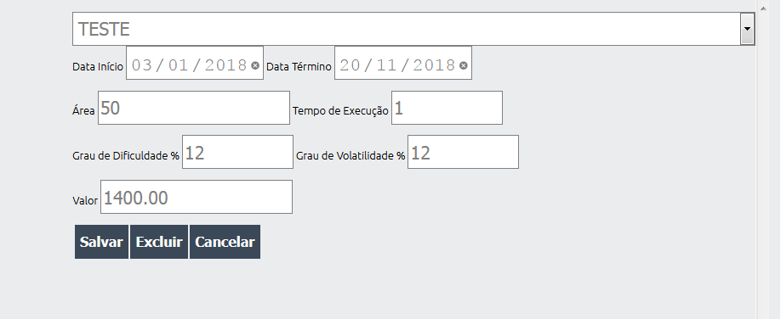

Figura 12: Protótipo – Cadastrar Orçamento

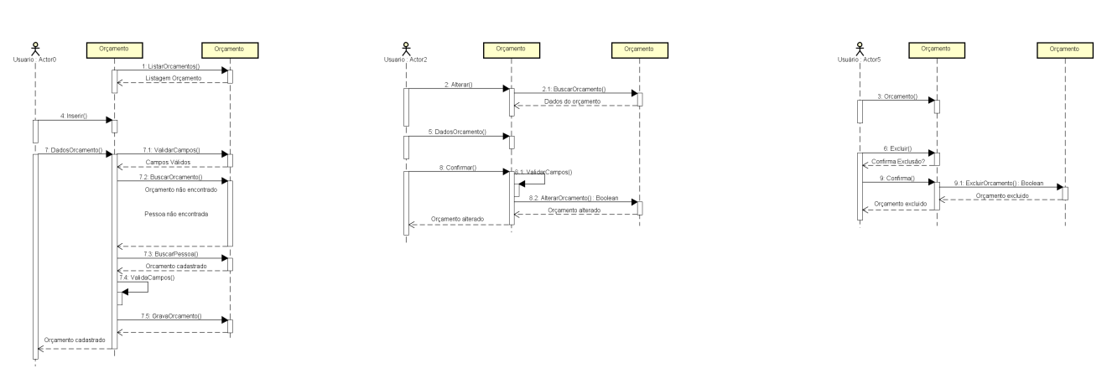

Figura 13: Diagrama - Diagrama de Sequência 1 – Cadastrar Orçamento

* + 1. **Caso de Uso 006 - Cadastrar Projeto**

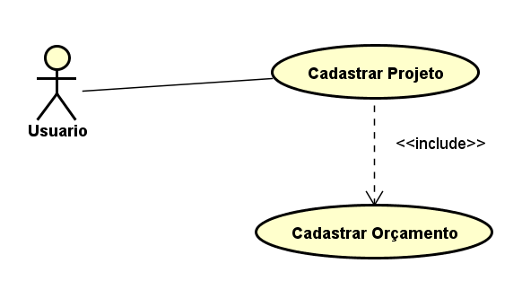

Figura 14: Diagrama - Caso de Uso 006 – Cadastrar Projeto

**Caso de Uso:** “Cadastrar Projeto”

**Cenário Principal**

1. O sistema disponibiliza ao usuário a opção para cadastrar ou exibe uma lista para excluir ou atualizar um projeto.
2. Caso opção cadastrar

2.1. O sistema solicita ao usuário que informe o orçamento de origem do projeto, e informe as Datas Iniciais e Finais efetivas do Projeto.

3. Caso opção excluir

3.1. O sistema solicita ao usuário que informe o projeto a ser excluído.

4. Caso opção atualizar

4.1 sistema solicita ao usuário que informe o projeto a ser atualizado e altere os campos permitidos.

5. O usuário informa os campos necessários e solicita o processamento da requisição.

6. O sistema valida os campos obrigatórios.

7. O sistema valida o período.

8. O sistema executa a requisição e encerra o caso de uso.

**Cenários Alternativos**

**Campos obrigatórios não preenchidos**

6.1. O sistema verifica que há campos obrigatórios não preenchidos.

6.2. O sistema exibe a mensagem de erro 0002: “Verifique os campos obrigatórios.”, e retorna ao passo 5 do cenário principal.

**Inconsistência no período**

7.1. O sistema verifica que a data inicial é maior do que a data final.

7.2. O sistema exibe a mensagem de erro 0001: “A data inicial não deve ser menor do que a data final”, e retorna ao passo 5 do cenário principal.

**Exclusão inválida**

3.1. O sistema verifica que etapas de projeto e/ou contas já foram cadastradas tendo como base o projeto em questão.

3.2. O sistema exibe a mensagem de erro 0005: “Restrição de Integridade: Existem etapas de projeto e/ou contas com base no projeto.”.

3.3. O sistema encerra o caso de uso.

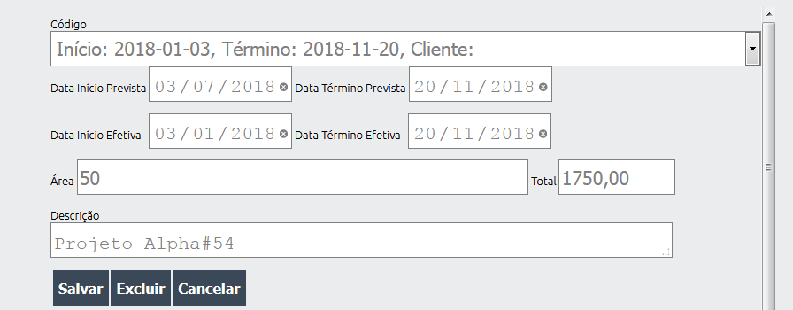

Figura 15: Protótipo – Cadastrar Projeto

* + 1. **Caso de Uso 007 - Cadastrar Etapa de Projeto**

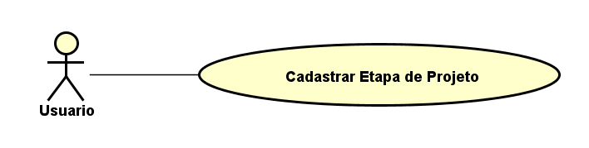

Figura 16: Diagrama - Caso de Uso 007 – Cadastrar Etapa de Projeto

**Caso de Uso:** “Cadastrar Etapa de Projeto”

**Cenário Principal**

1. O sistema disponibiliza ao usuário a opção para cadastrar ou exibe uma lista para excluir ou atualizar um orçamento.
2. Caso opção cadastrar
   1. O sistema solicita ao usuário que informe o Projeto, Descrição, Data Início, Data Fim, Status, Descrição do Anexo, Anexo e Observação.
3. Caso opção excluir
   1. O sistema solicita ao usuário que informe um projeto e a etapa a ser excluída
4. Caso opção atualizar
   1. O sistema solicita ao usuário que informe um projeto e a etapa a ser alterada e, altere os campos permitidos.
5. O usuário informa os campos necessário e solicita o processamento da requisição.
6. O sistema valida os campos obrigatórios.
7. O sistema valida o período.
8. O sistema grava os dados e encerra o caso de uso.

**Cenários Alternativos**

**Campos obrigatórios não preenchidos**

6.1. O sistema verifica que há campos obrigatórios não preenchidos.

6.2. O sistema exibe a mensagem de erro 0002: “Verifique os campos obrigatórios.”, e retorna ao passo 5 do cenário principal.

**Inconsistência no período**

7.1. O sistema verifica que a data inicial é maior do que a data final.

7.2. O sistema exibe a mensagem de erro 0001: “A data inicial não deve ser menor do que a data final”, e retorna ao passo 5 do cenário principal.

**Exclusão inválida**

3.1. O sistema verifica que anexos e/ou cálculos já foram cadastrados tendo como base a etapa de projeto em questão.

3.2. O sistema exibe a mensagem de erro 0006: “Restrição de Integridade: Existem anexos e/ou cálculos com base na etapa de projeto em questão.”.

3.3. O sistema encerra o caso de uso.

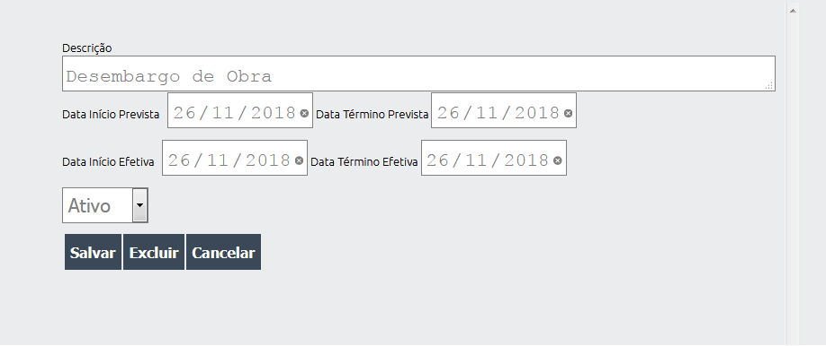

Figura 17: Protótipo – Cadastrar de Etapas do Projeto

* + 1. **Caso de Uso 008 - Cadastrar Pessoa**

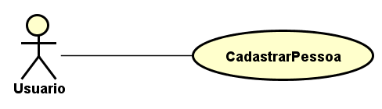

Figura 18: Diagrama - Caso de Uso 008 – Cadastrar Pessoa

**Caso de Uso:** “Cadastrar Pessoa”

**Cenário Principal**

1. O sistema disponibiliza ao usuário a opção para cadastrar ou exibe uma lista para excluir ou atualizar uma pessoa
2. Caso opção cadastrar

2.1. O sistema solicita ao usuário que informe o Nome, Nome Fantasia, Tipo, CPF/CNPJ, Terceiro, E-mail, DDD, Telefone, Endereço, Número, Bairro, CEP, Cidade, Estado.

3. Caso opção excluir

3.1. Para a exclusão de pessoas, o sistema solicita ao usuário que informe o código da pessoa a ser excluída.

4. Caso opção atualizar

4.1. O sistema solicita ao usuário que informe código da pessoa a ser alterada e, altere os campos permitidos.

5. O usuário informa os campos necessários e solicita ao sistema processar a requisição.

6. O sistema valida os campos obrigatórios.

7. O sistema executa a requisição e encerra o caso de uso

**Cenários Alternativos**

**Campos obrigatórios não preenchidos**

6.1. O sistema verifica que há campos obrigatórios não preenchidos.

6.2. O sistema exibe a mensagem de erro 0002: “Verifique os campos obrigatórios.”, e retorna ao passo 5 do cenário principal.

**Exclusão inválida**

3.1. O sistema verifica que o registro da pessoa em questão já foi cadastrada em um orçamento ou conta como terceiro.

3.2. O sistema exibe a mensagem de erro 0007: “Restrição de Integridade: Existem orçamentos ou contas com base no registro da pessoa em questão.”.

3.3. O sistema encerra o caso de uso.

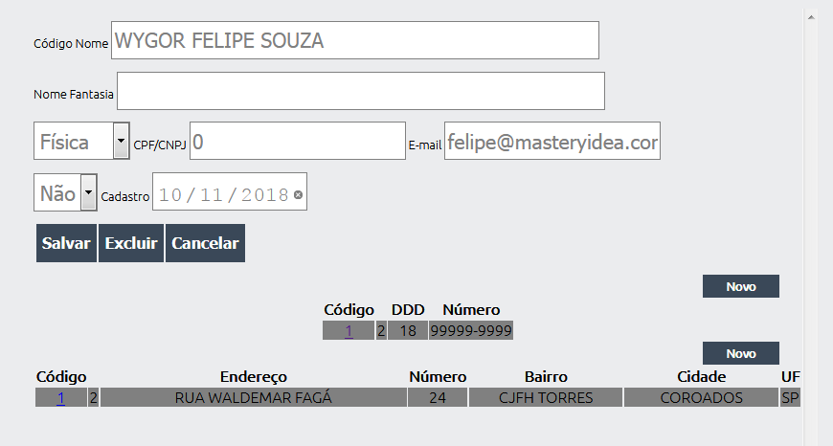

Figura 19: Protótipo - Cadastrar Pessoa

* + 1. **Caso de Uso 009 - Cadastrar Evento**

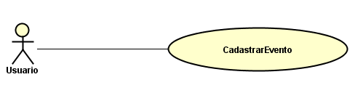

Figura 20: Diagrama - Caso de Uso 009 – Cadastrar Evento

**Caso de Uso:** “Cadastrar Evento”

**Cenário Principal**

1. O sistema disponibiliza ao usuário a opção para cadastrar ou exibe uma lista para excluir ou atualizar um evento.
2. Caso opção cadastrar

2.1. O sistema solicita ao usuário que informe a Descrição e a Natureza do evento.

3. Caso opção excluir

3.1. O sistema solicita ao usuário que informe o código do evento a ser excluído.

4. Caso opção atualizar

4.1. O sistema solicita ao usuário que informe o código do evento a ser alterado, e altere os campos permitidos.

5. O usuário informa os campos necessários e solicita ao sistema processar a requisição.

6. O sistema valida os campos obrigatórios.

7. O sistema valida o cadastro.

8. O sistema executa a requisição e encerra o caso de uso.

**Cenários Alternativos**

**Campos obrigatórios não preenchidos**

6.1. O sistema verifica que há campos obrigatórios não preenchidos.

6.2. O sistema exibe a mensagem de erro 0002: “Verifique os campos obrigatórios.”, e retorna ao passo 5 do cenário principal.

**Duplicidade identificada**

7.1. O sistema verifica que já existe um registro com as mesma informações.

7.2. O sistema exibe a mensagem de erro 0008: “Já existe um evento com as mesmas definições.”, e retorna ao passo 5 do cenário principal.

**Exclusão inválida**

3.1. O sistema verifica que o evento já foi cadastrado em uma conta.

3.2. O sistema exibe a mensagem de erro 0009: “Restrição de Integridade: Existem contas com base no evento em questão.”.

3.3. O sistema encerra o caso de uso.

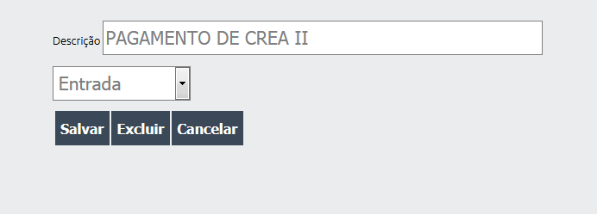

Figura 21: Protótipo - Cadastrar Eventos

* + 1. **Caso de Uso 010 - Cadastrar Conta**

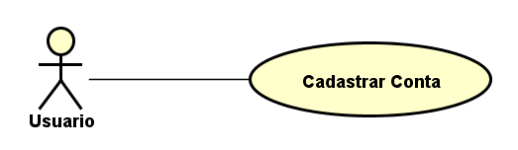

Figura 22: Diagrama - Caso de Uso 010 – Cadastrar Conta

**Caso de Uso:** “Cadastrar Conta”

**Cenário Principal**

1. O sistema disponibiliza ao usuário a opção para cadastrar ou exibe uma lista para excluir ou atualizar uma conta.
2. Caso opção cadastrar

2.1. O sistema solicita ao usuário que informe o Projeto, Número de Conta, Data de Vencimento, Natureza, Evento(Categoria), Pessoa(Terceiro), Valor, Status, Número de parcelas e o Intervalo de Dias entre Parcelas.

3. Caso opção excluir

3.1. O sistema solicita ao usuário que informe o projeto e código da conta a ser excluída.

4. Caso opção atualizar

4.1 O sistema solicita ao usuário que informe o projeto e o código da conta a ser alterada, e altere os campos permitidos.

5. O usuário informa os campos necessários e solicita ao sistema processar a requisição.

6. O sistema valida os campos obrigatórios.

7. O sistema verifica se todos os campos obrigatórios estão preenchidos corretamente e verifica se não há inconsistências nas informações.

8. O executa a requisição e encerra o caso de uso.

**Cenários Alternativos**

**Campos obrigatórios não preenchidos**

6.1. O sistema verifica que há campos obrigatórios não preenchidos.

6.2. O sistema exibe a mensagem de erro 0002: “Verifique os campos obrigatórios.”, e retorna ao passo 5 do cenário principal.

**Exclusão inválida**

3.1. O sistema verifica que já ouve baixa da conta em questão ou de subcontas/parcelas que compõem a conta em questão.

3.2. O sistema exibe a mensagem de erro 0010: “Não é possível excluir contas com parcelas pagas.”.

3.3. O sistema encerra o caso de uso

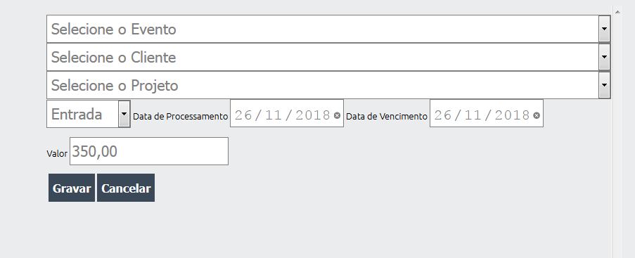

Figura 23: Protótipo – Cadastrar Contas

* + 1. **Caso de Uso 011 - Calcular Armadura Simples**

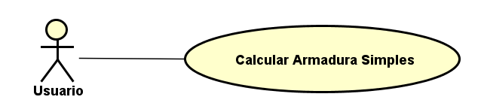

Figura 24: Diagrama - Caso de Uso 011 – Calcular Armadura Simples

**Caso de Uso:** “Calcular Armadura Simples”

**Cenário Principal**

1. O sistema disponibiliza ao usuário a opção para cadastrar ou exibe uma lista para excluir ou atualizar um cálculo.
2. O sistema realiza a busca e verifica se todas as constantes necessárias para realizar o cálculo estão em conformidade.
3. Caso opção cadastrar

3.1. O sistema solicita ao usuário que informe a Carga Concentrada, Carga Distribuída, Descrição e Observação.

4. Caso opção excluir

4.1. O sistema solicita ao usuário que selecione os cálculos que deseja excluir.

5. Caso opção atualizar

5.1. O sistema solicita ao usuário que informe o cálculo a ser alterado, e informe os campos permitidos.

6. O usuário informa os campos necessários e solicita ao sistema processar a requisição.

7. O usuário informa os campos

8. O sistema valida os campos obrigatórios.

9. O sistema executa a requisição e encerra o caso de uso.

**Cenários Alternativos**

**Parametrização inválida**

2.1. O sistema verifica que há constantes não parametrizadas.

2.2. O sistema exibe a mensagem de erro 0011: “Erro de Parametrização: Verifique as constantes.”.

2.3 O sistema Encerra o caso de uso.

**Campos obrigatórios não preenchidos**

8.1. O sistema verifica que há campos obrigatórios não preenchidos.

8.2. O sistema exibe a mensagem de erro 0002: “Verifique os campos obrigatórios.”, e retorna ao passo 6 do cenário principal.

* + 1. **Caso de Uso 012 - Relatórios de Contas a Pagar/Receber**

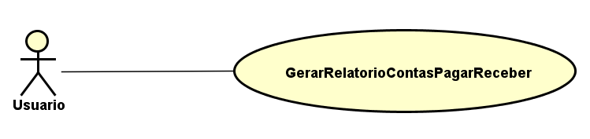

Figura 25: Diagrama - Caso de Uso 012 – Relatórios de Contas a Pagar/Receber

**Caso de Uso:** “Relatório de Contas a Pagar/Receber”

**Cenário Principal**

1. O usuário solicita ao sistema gerar um relatório de Contas.
2. O sistema solicita ao usuário que ele informe os parâmetros Projeto, Natureza, Data Inicial, Data Final, Status e a Ordenação.
3. O usuário informa os parâmetros necessários e solicita ao sistema realizar a consulta.
4. O sistema valida os campos obrigatórios.
5. O sistema retorna as informações encontradas e encerra o caso de uso.

**Cenário Alternativo**

**Campos obrigatórios não preenchidos**

4.1. O sistema verifica que há campos obrigatórios não preenchidos.

4.2. O sistema exibe a mensagem de erro 0002: “Verifique os campos obrigatórios.”, e retorna ao passo 3 do cenário principal.

Figura 26: Protótipo - Relatório de Contas a Pagar/Receber

* + 1. **Caso de Uso 013 - Configurar Ambiente**

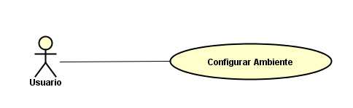

Figura 27: Diagrama - Caso de Uso 013 – Configurar Ambiente

**Caso de Uso:** “Configurar Ambiente”

**Cenário Principal**

1. O usuário solicita ao sistema realizar atualização nos parâmetros e constantes do ambiente.
2. O sistema solicita ao usuário que ele informe os campos dos Parâmetros, Constantes e Configurações (Nome, CREA, Cidade, Estado, Telefone, Logotipo, ES, FCK, CA, C, gamaF, GamaC, gamaS, Estribo, Quantidade Dias a Frente Notificações, Valor Metro²).
3. O usuário informa os campos necessários e solicita ao sistema gravar as informações.
4. O sistema valida os campos obrigatórios.
5. O sistema grava os dados e encerra o caso de uso.

**Cenário Alternativo**

**Campos obrigatórios não preenchidos**

4.1. O sistema verifica que há campos obrigatórios não preenchidos.

4.2. O sistema exibe a mensagem de erro 0002: “Verifique os campos obrigatórios.”, e retorna ao passo 3 do cenário principal.

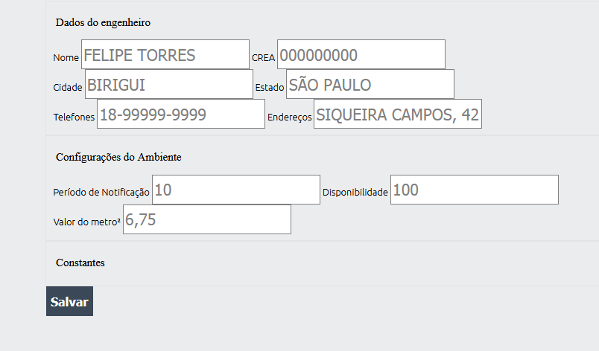

Figura 28: Protótipo – Configurar Ambiente

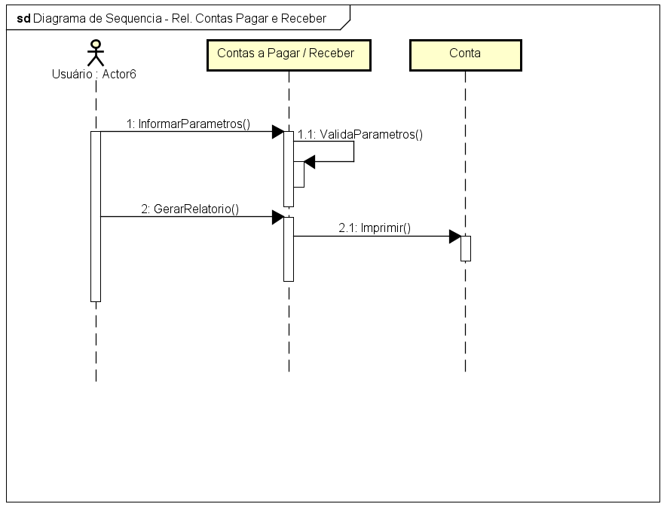

Figura 29: Diagrama - Diagrama de Sequência 2 – Configurar Ambiente

* + 1. **Caso de Uso 014 - Baixar Conta**

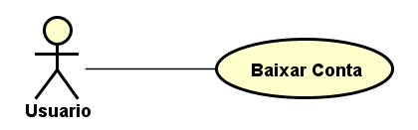

Figura 30: Diagrama - Caso de Uso 011 – Baixar Conta

**Caso de Uso:** “Baixar Conta”

**Cenário Principal**

1. O sistema disponibiliza ao usuário uma lista para realizar baixas ou cancelamento de baixas de contas através do filtro por Projeto e Conta.
2. Caso opção baixar conta

2.1. O sistema solicita ao usuário que selecione as parcelas a serem baixadas.

3. Caso opção cancelar baixa

3.1. O sistema solicita ao usuário que selecione as parcelas a ter o pagamento cancelado.

4. O sistema valida a requisição.

5. O sistema executa a requisição e encerra o caso de uso.

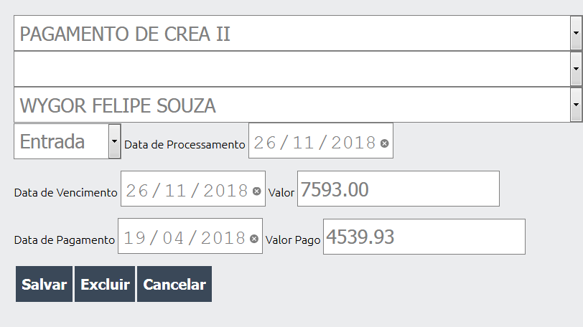

Figura 28: Protótipo – Baixar Conta

1. **MODELO DE DADOS**
   1. **Diagrama de Classes**

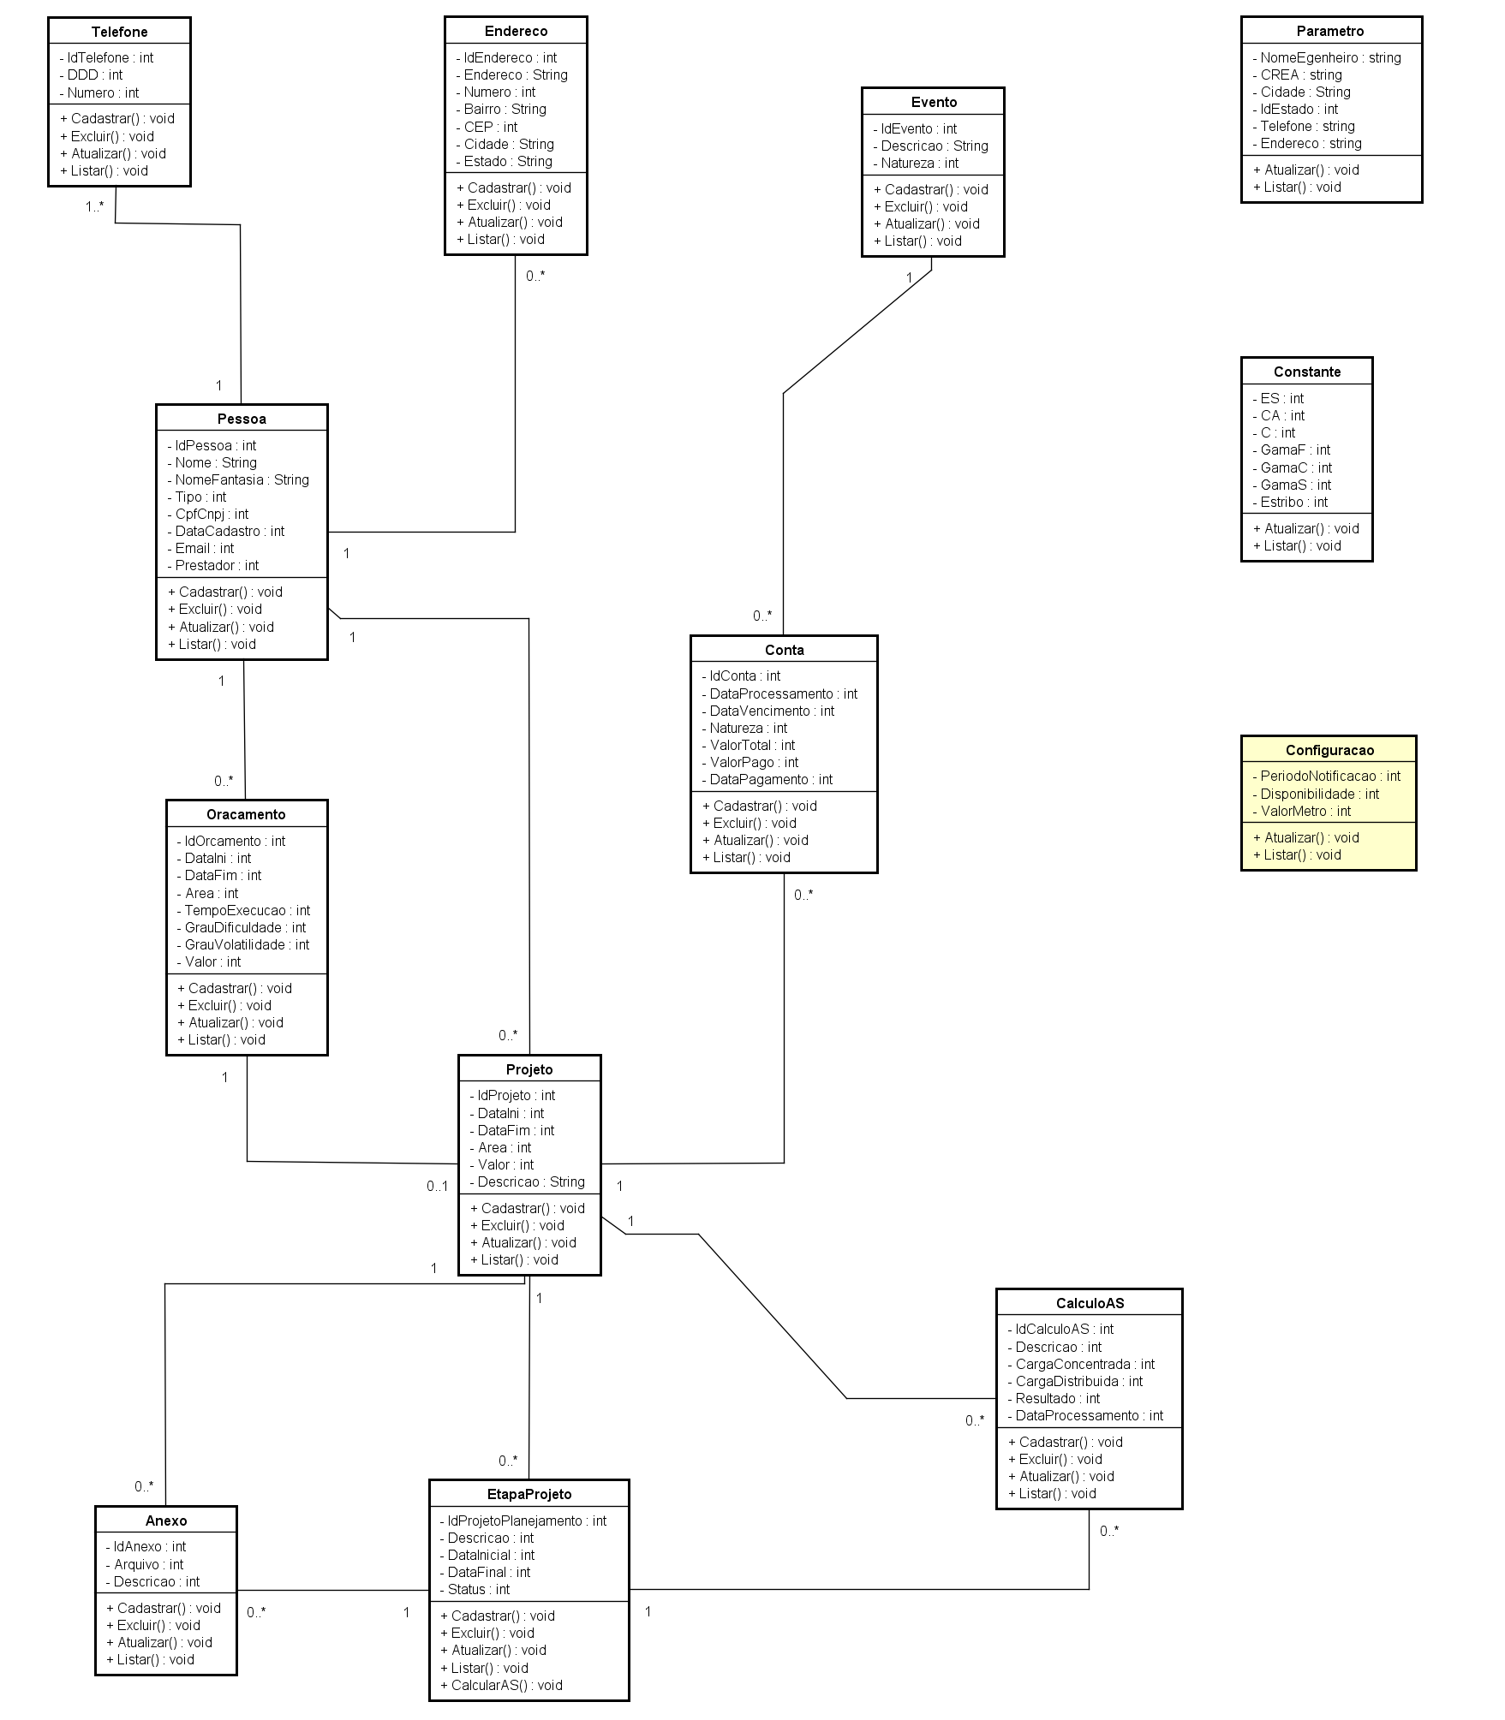

Figura 31: Diagrama - Diagrama de Classes

* 1. **DER – Diagrama entidade Relacionamento**

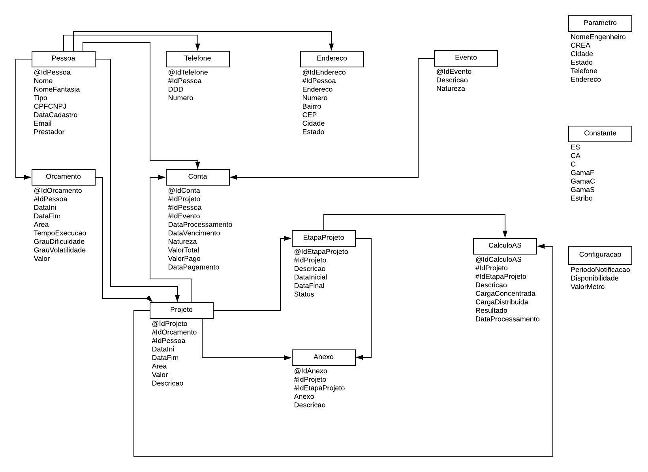

Figura 32: Diagrama - Diagrama Entidade Relacionamento

* 1. **DED – Diagrama de Estrutura de Dados**

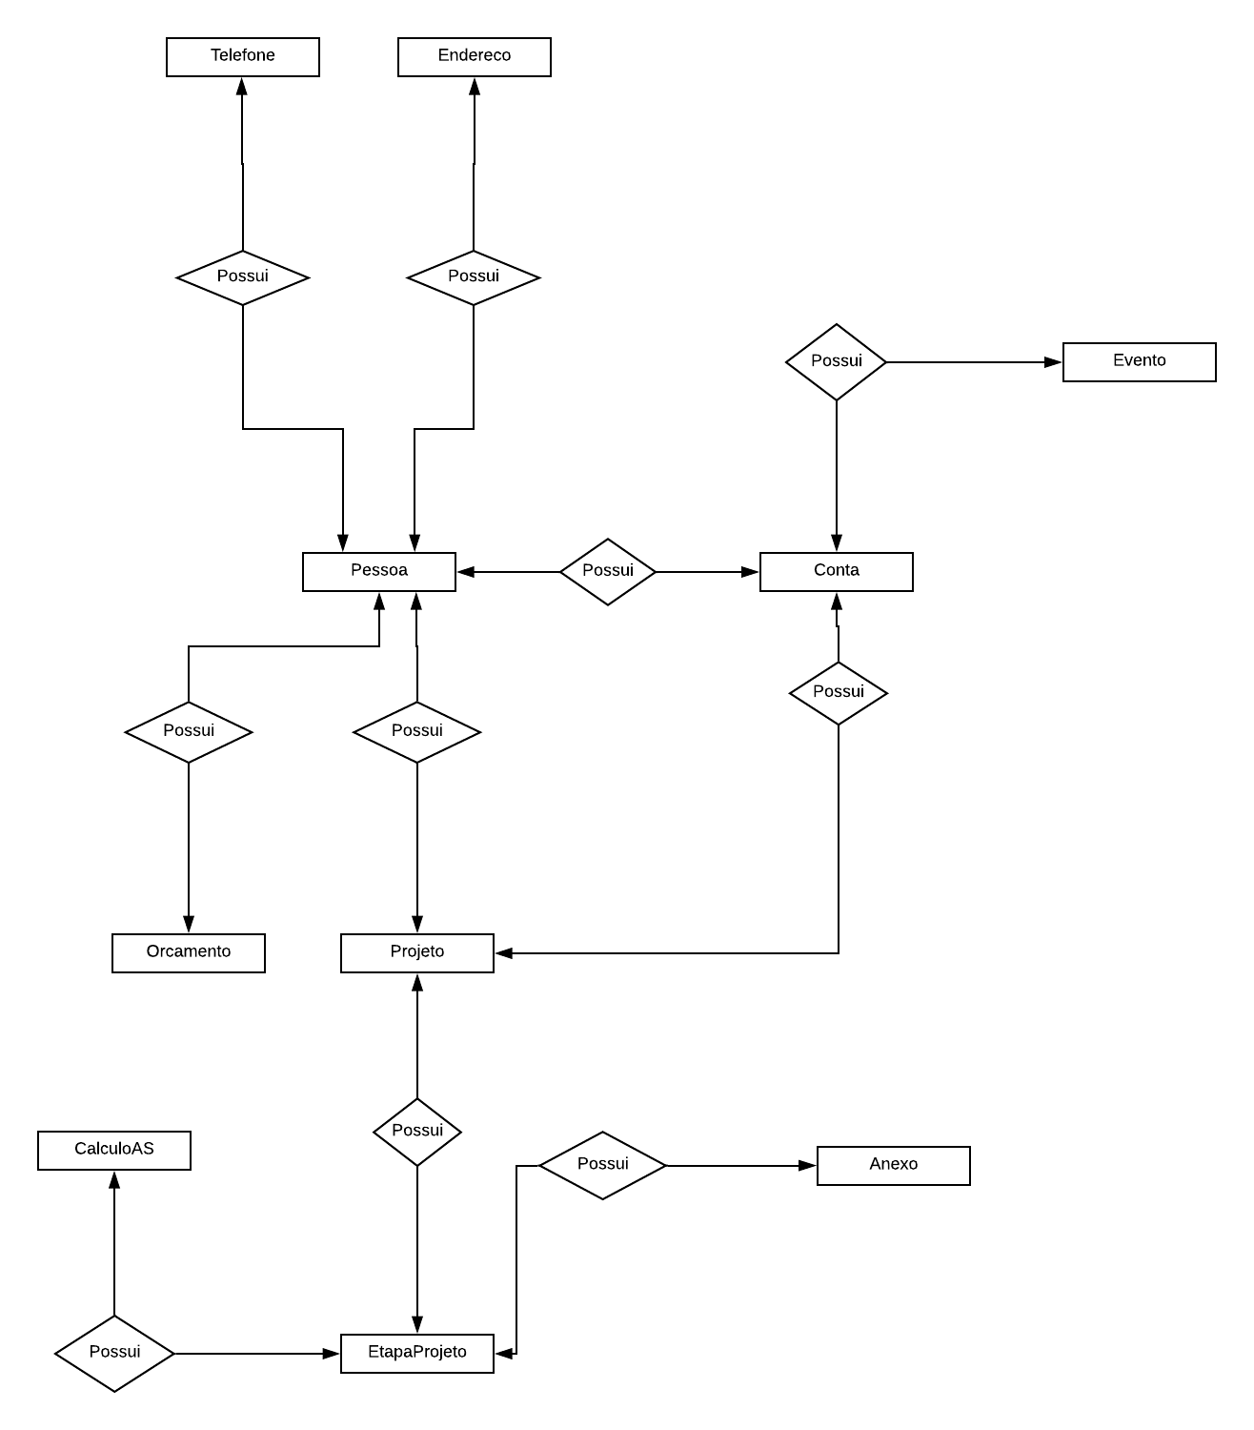

Figura 33: Diagrama - Diagrama de Estrutura de Dados